Ортодонтия
В Детской стоматологической поликлинике №4 работают опытные врачи-ортодонты, досконально знающие особенности исправления прикуса у взрослых, включая эстетический аспект проблемы. По возможности стоматологи предложат пациенту самый функциональный для него, и в то же время максимально незаметный вид брекетов.
Получить ответ на возникшие вопросы Вы можете по телефонам: 417-22-88 (стоматология на Зайцева ул., 7 корпус 2), 417-33-27 (стоматология на на Маршала Говорова ул., 15).
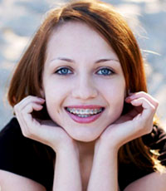Ортодонтия для взрослых – одно из направлений работы Детской стоматологической поликлиникой № 4. Ортодонтические услуги предоставляются взрослым пациентам на коммерческой основе.
Ортодонтия Санкт-Петербург – услуги врачей ортодонтов одни из самых востребованных. Ровная белозубая улыбка уже давно стала визитной карточкой успешных людей.
В Детской стоматологической поликлинике №4 квалифицированные специалисты помогут Вам решить вопрос прикуса, подобрав эффективное лечение. Брекеты для взрослых – наиболее частое решение проблемы неправильного прикуса. Однако, не все пациенты готовы к ношению этого «украшения», но на данный момент существует большой выбор брекет-систем, из которых Вы сможете выбрать наиболее подходящий для Вас по эстетическим показателям и по приемлемой цене.
В Детской стоматологической поликлинике прием ведут врачи-ортодонты:
Аринина Елена Александровна, Ильяшенко Анна Сергеевна, Конкина Любовь Владиславовна, Робакидзе Надежда Викторовна, Родионова Светлана Александровна.

